# 烧录打印工具使用说明

注意：在使用该工具之前，请安装标签打印机驱动以及ARM仿真器驱动，具体安装文件见drivers目录。

1. 设置标签打印机的纸张大小。

win10系统：开始->设置，进入windows设置界面。

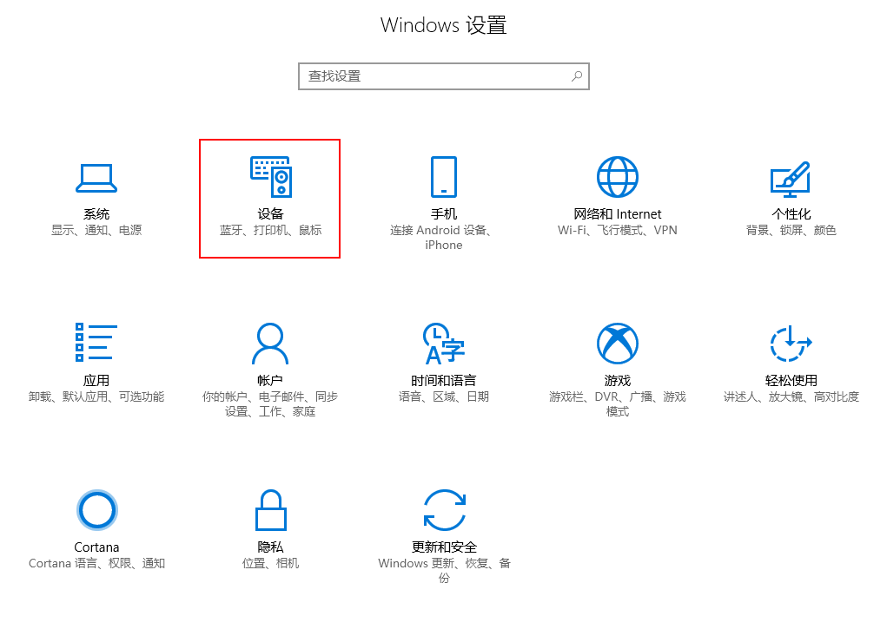

然后选择设备，进入设备设置子页面，然后选择打印机和扫描仪，然后在页面右半部部分选在型号为Deli DL-888T型号的打印机。

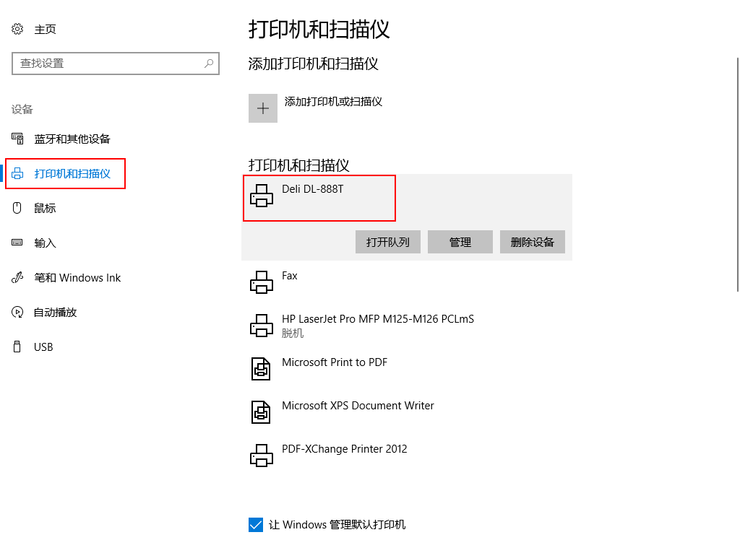

选择打印机之后，点击管理按钮，进入打印机的参数设置界面。然后选择打印首选项，然后弹出Deli DL-888T打印首选项页面。

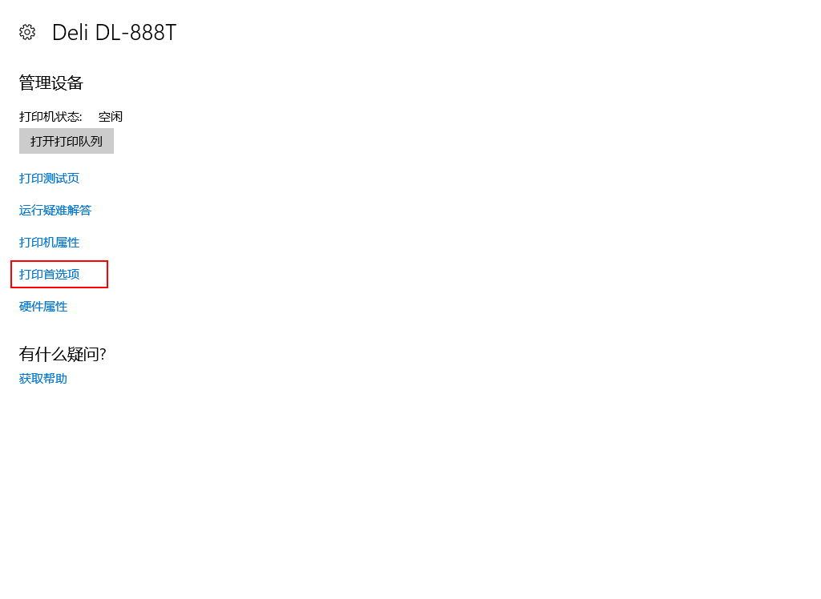 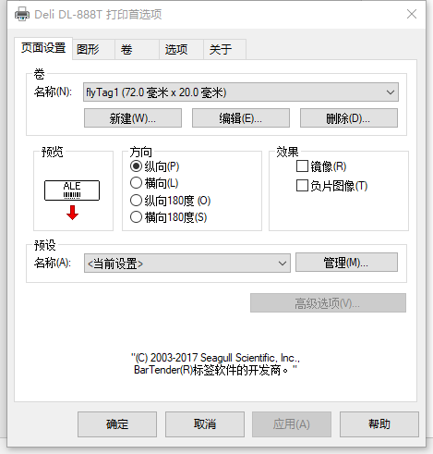

然后在页面设置菜单，卷选项下选择新建功能。新建标签纸纸张大小的选项。具体如图（名称可以随便定义）：

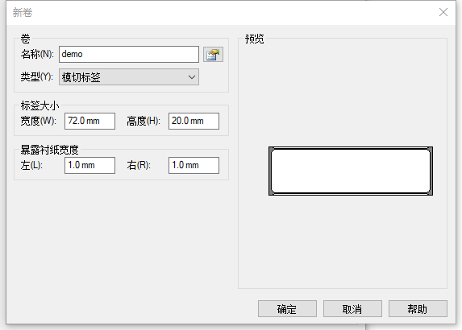

然后点击应用，确定。退出打印机设置。（其他系统设置参考该设置流程）

1. 连接烧录器
2. 连接设备
3. 打开工具，依次选择连接的打印机，连接的设备的名称，连接的设备的型号，以及需要烧录的程序的路径
4. 点击打印按钮打印设备合格证
5. 点击烧录按钮烧录程序。